***MOÇÃO DE APLAUSO Nº 065/2022***

A Câmara Municipal de Itapevi, por meio da Vereadora que subscreve este documento, aprovam Moção de Aplauso a ***NEUSA GONÇALVES DOS SANTOS*** em reconhecimento ao excelente trabalho desenvolvido no Município.

***JUSTIFICATIVA:***

A homenagem é realizada devido ao bom trabalho que ***Neusa Gonçalves dos Santos*** vem dedicando ao município de Itapevi.

Neusa Gonçalves dos Santos tem 50 anos, nasceu em Glória de Dourados/MS. Chegou na cidade de Itapevi muito jovem, com apenas 15 anos, pois sempre quis conquistar suas coisas. Chegando aqui, foi morar com sua irmã no Bairro vila Doutor Cardoso e começou a trabalhar como faxineira até conseguir seu primeiro emprego com carteira registrada.

No ano 1994 seu pai faleceu e com 24 anos se desestabilizou, porém com o apoio dos familiares e principalmente da mãe, conseguiu seguir em frente. Assim que conseguiu ajuntar uma quantia, comprou um terreno juntamente com o irmão, e construíram a casa onde sua mãe foi morar com deles.

Alguns anos se passaram, Neusa se casou, e três anos depois ficou grávida. Mas sempre continuou atrás dos seus objetivos. Durante esse tempo houveram diversas tribulações. Seus problemas de pressão alta aumentaram e vivia indo no médico com fortes dores de cabeça. A situação piorou quando a mãe faleceu em 2005.

Certo dia em 2007, sua pressão subiu muito ocasionando um AVC, e ficou 22 dias em coma. O tempo passou e Neusa saiu do hospital. O AVC a deixou com o lado esquerdo paralisado, mas Deus lhe deu a oportunidade de nascer e aprender tudo de novo, pois precisava de ajuda para tudo.

Até hoje faz fisioterapia e está sempre buscando evoluir. Independente dos atritos e dificuldades, segue de cabeça erguida, pois sabe que tudo que passou até o momento a transformou numa guerreira, e que só tem a agradecer a todas as pessoas que estiveram e estão ao seu lado, as quais lhe ajudaram muito.

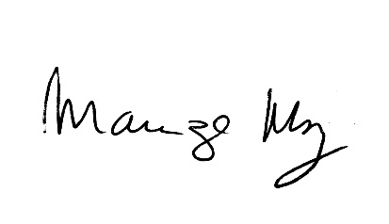 Sala de sessões Bemvindo Moreira Nery, 09 de março de 2022.

*__________________________*

***MARIZA MARTINS BORGES***

*Vereadora - PODEMOS*